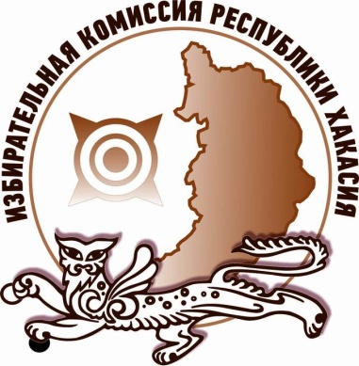
Избирком Хакасии провел рабочую встречу с республиканской Нотариальной палатой

22 мая 2018 года состоялась рабочая встреча Председателя Избирательной комиссии Республики Хакасия Александра Чуманина с Президентом Нотариальной палаты Республики Хакасия Ольгой Москалевой и начальником Управления Министерства юстиции России по Республики Хакасия Анной Жатько посвященная предстоящим выборам в органы государственной власти республики.
В частности участники обсудили порядок засвидетельствования подлинности подписей глав и депутатов представительных органов муниципальных образований, которые будут собираться в поддержку выдвижения кандидата на должность Главы Республики Хакасия – Председателя Правительства Республики Хакасия.
В соответствии с законодательством засвидетельствовать подлинность подписи может нотариус, а в случае его отсутствия – должностное лицо органа местного самоуправления, которое уполномочено совершать нотариальные действия. В этой процедуре с последних выборов Главы Хакасии, прошедших в 2013 году, произошел ряд изменений, в связи с чем Избиркому Хакасии и Нотариальной палате республики совместно с Управлением Министерства юстиции России по Республике Хакасия предстоит внести уточнения в специальные Рекомендации, которыми разъясняется порядок сбора и свидетельствования подлинности подписей, собираемых в поддержку выдвижения кандидата на должность Главы Республики Хакасия.
Кроме того, в новой редакции будет подписано Соглашение о взаимодействии Комиссии и Нотариальной палаты.
Так же участники рабочей встречи обсудили еще ряд нюансов участия нотариусов в избирательном процессе.

Отдел общественных связей и информации ИК РХ
23-94-37
